

Vědecká kalkulačka
KIV/MKZ – semestrální práce

Příjmení a jméno: Kozler Petr
Univerzitní číslo: A13B0359P
E-mailová adresa: pkozler@students.zcu.cz
Datum vypracování: 3. 4. 2017

Zadání
Cílem této semestrální práce bude vytvoření mobilní aplikace pro operační systém Android. Aplikace bude sloužit jako Vědecká kalkulačka – bude umožňovat vyhodnocování výrazů zahrnujících běžně používané matematické funkce, zobrazování průběhu funkce jedné reálné proměnné do grafu (ve kterém bude možné se pohybovat pomocí přesunů po obrazovce a měnit měřítko zobrazení) a hledání řešení nelineární rovnice pomocí numerické metody s možností nastavení intervalu a přesnosti hledání řešení.

Programátorská dokumentace
Program byl vytvořen pro operační systém Android ve verzi 6.0 (API level 23).

Použité třídy a metody
- Evaluator – hlavní třída jádra aplikace; slouží pro zpracovávání a vyhodnocování řetězcových reprezentací zadaných matematických výrazů
- CalculatorContext – třída představující aplikační kontext; uchovává komponenty pro manipulaci s ovládacími prvky grafického uživatelského rozhraní, ke kterým je přistupováno globálně z většího počtu aktivit aplikace
- BaseActivity – abstraktní třída představující obecnou aktivitu; poskytuje základní funkcionalitu a ovládací prvky (menu, chybové hlášky) společné pro většinu aktivit
- CalcActivity – aktivita, představující sekci pro výpočet zadaných matematických výrazů
- PlotActivity – aktivita, představující sekci pro vizualizaci průběhu zadaných matematických funkcí do grafu
- SolveActivity – aktivita, představující sekci pro hledání řešení zadané obecné rovnice pomocí numerické metody se zadaným intervalem a počtem kroků pro hledání řešení
- PlotView – třída, představující vlastní grafickou komponentu; slouží jako plátno pro kreslení grafu matematické funkce
- BisectionEquationSolver – třída, sloužící k provádění algoritmu hledání řešení rovnice metodou půlení intervalu

Použité algoritmy
Pro snadné vyhodnocení jsou zadané matematické výrazy nejprve převáděny z běžného zápisu, ve kterém se operátory nacházejí mezi operandy (tzv. in-fixový zápis) do zápisu, při kterém se operátory umisťují za operandy (post-fixový zápis). K tomuto převodu se používá tzv. Shunting-Yard algoritmus, jehož průběh je následující:
- pro každý token ze vstupní fronty:
  - pokud je token číslo nebo proměnná:
    - vlož ho do výstupní fronty
  - jinak pokud je token funkce:
    - vlož ho na zásobník
  - jinak pokud je token oddělovač argumentů funkce:
    - dokud není na vrcholu zásobníku levá závorka:
      - vyjmi z něj token a vlož ho do výstupní fronty
    - pokud je zásobník prázdný (nebyla nalezena levá závorka):
      - chyba: oddělovač byl na nesprávném místě, nebo ve vstupu chybí otevírací závorka
  - jinak pokud je token operátor o1:
    - dokud je na vrcholu zásobníku operátor o2 a dokud zároveň platí, že o1 je asociativní zleva a jeho priorita je menší nebo stejná jako priorita o2, nebo že o1 je asociativní zprava a jeho priorita je nižší než priorita o2:
      - vyjmi o2 ze zásobníku a vlož ho do výstupní fronty
    - vlož o1 na zásobník
  - jinak pokud je token levá závorka:
    - vlož ho na zásobník
  - jinak pokud je token pravá závorka
    - dokud není na vrcholu zásobníku levá závorka:
      - vyjmi operátor ze zásobníku a vlož ho do výstupní fronty
    - pokud je zásobník prázdný (nebyla nalezena levá závorka):
      - chyba: ve výrazu se nacházejí neotevřené závorky
    - vyjmi ze zásobníku levou závorku (nevkládej do výstupní fronty)
    - pokud je na vrcholu zásobníku funkce:
      - vlož ji do výstupní fronty
- dokud jsou tokeny v zásobníku:
  - pokud je token operátor nebo funkce:
    - vyjmi ho ze zásobníku a vlož do výstupní fronty
  - jinak (token na vrcholu zásobníku je závorka):
    - chyba: ve výrazu se nacházejí neuzavřené závorky

Pro samotné vyhodnocení výrazu převedeného do post-fixové notace (také nazývána jako RPN – reverzní polská notace) se používá následující algoritmus:
- pro každý token ze vstupní fronty:
  - pokud je token číslo:
    - vlož ho na zásobník
  - jinak pokud je token proměnná:
    - dosaď hodnotu za proměnnou a vlož ji na zásobník
  - jinak pokud je token (binární) operátor:
    - pokud nejsou na vrcholu zásobníku alespoň 2 hodnoty:
      - chyba: nebyl zadán dostatečný počet operandů
    - vyjmi ze zásobníku dvě čísla, proveď odpovídající výpočet a výsledné číslo vlož na zásobník
  - jinak pokud je token funkce:
    - pokud je na zásobníku méně čísel, než je minimální povolený počet argumentů funkce:
      - chyba: nebyl zadán dostatečný počet parametrů
    - dokud jsou na zásobníku čísla a velikost pomocného zásobníku nepřesáhne maximální povolený počet argumentů funkce:
      - vyjmi číslo z hlavního zásobníku a vlož jej do pomocného zásobníku (slouží ke shromáždění argumentů funkce)
    - vypočti hodnotu dané funkce s parametry předanými z pomocného zásobníku a výsledné číslo vlož na hlavní zásobník
- pokud je na zásobníku více než jedno číslo:
  - chyba: byl zadán přebytečný počet hodnot
- vyjmi číslo ze zásobníku (jeho hodnota je výsledek výpočtu)

Vykreslení průběhu funkce jedné reálné proměnné do grafu v kartézské soustavě souřadnic je použita metoda elementárních úseček, jejíž algoritmus vypadá následovně:
- ulož souřadnici x₀ počátečního bodu spojnice na levém okraji zobrazené části grafu
- vypočítej souřadnici y₀ počátečního bodu spojnice
- ulož souřadnici x (posunutou podle aktuálního měřítka) koncového bodu spojnice
- dokud se souřadnice x koncového bodu spojnice nenachází za pravým okrajem zobrazené části grafu, opakuj:
  - vypočítej souřadnici y koncového bodu spojnice
  - nakresli aktuální spojnici
  - ulož souřadnici x jako novou souřadnici x₀
  - ulož souřadnici y jako novou souřadnici y₀
Pro numerické hledání řešení nelineárních rovnic byla použita snadno implementovatelná metoda půlení intervalu (jinak též známa jako metoda bisekce) – tato metoda očekává nelineární rovnici převedenou z obecného tvaru L(x)=R(x) do tvaru L(x)-R(x)=0; algoritmus poté probíhá následovně:
- vypočítej funkční hodnotu f(a) dolní meze intervalu hledání řešení a
- vypočítej funkční hodnotu f(b) dolní meze intervalu hledání řešení b
- dokud není rozdíl mezi hodnotami a a b menší než stanovená maximální odchylka ε:
  - ulož aritmetický průměr hodnot a a b jako hodnotu c
  - vypočítej funkční hodnotu f(c) z hodnoty c
  - je-li hodnota f(c) rovna 0:
    - vrať hodnotu c jako přesné řešení rovnice x
  - je-li hodnota f(c) větší než 0:
    - ulož hodnotu c jako novou dolní mez a
  - je-li hodnota f(c) menší než 0:
    - ulož hodnotu c jako novou horní mez b
- vrať aritmetický průměr aktuálních hodnot a a b jako odhad řešení rovnice x

Uživatelská dokumentace
Aplikace obsahuje úvodní (uvítací) aktivitu a 3 aktivity představující sekce, v nichž jsou prováděny jednotlivé druhy podporovaných matematických operací. Mezi sekcemi pro výpočty je možné se přesouvat pomocí výsuvného menu v záhlaví uživatelského rozhraní aplikace. Každá z těchto sekcí je rozdělena na horní část (nalevo při otočení displeje na horizontální orientaci) s textovými poli pro zadávání vstupu a komponentami pro zobrazování výstupu, a dolní část (napravo při horizontální orientaci) s klávesnicí pro rychlé zadávání vstupu, která je pro všechny tyto sekce společná. Klávesnice obsahuje několik režimů zadávání, mezi kterými je možné se přepínat pomocí vyhrazených tlačítek. K přepínání mezi zadáváním číslic a operátorů a zadáváním funkcí slouží tlačítko označené f(x)/#. K přepínání částí pro zadávání dostupných typů funkcí v režimu zadávání funkcí slouží tlačítko 1/2/2/2. Část pro zadávání goniometrických funkcí obsahuje dále tlačítko pro přepínání úhlových jednotek, se kterými tyto funkce počítají, a které je označeno podle aktuálně zvolených jednotek popisem DEG/RAD/GRAD.

Ovládání aplikace
Úvodní obrazovka: Obsahuje 3 tlačítka pro přesun do jedné ze sekcí pro matematické operace.
Sekce pro výpočet výrazů: Obsahuje textové pole pro zadávání matematického výrazu, který má být vyhodnocen, a dále výstupní textové pole pro zobrazení výstupu. Výrazy jsou vyhodnocovány automaticky při zadávání vstupu a výsledky jsou ihned vypisovány do vyhrazeného výstupního textového pole.
Sekce pro zobrazení funkcí: Obsahuje taktéž vstupní textové pole pro zadání funkce jedné reálné proměnné x, dále tlačítko Zobrazit pro ruční spuštění vyhodnocování a vizualizace průběhu zadané funkce, výstupní textové pole pro výpis výsledku operace a plátno pro současné zobrazení grafu, pokud je zadaná funkce platná. Po zobrazení grafu je možné se v něm přesouvat pohybem po obrazovce. Vedle grafu se nacházejí 2 tlačítka, kterými lze změnit měřítko. Vycentrování a nastavení původního měřítka lze docílit opětovným stiskem tlačítka Zobrazit.
Sekce pro řešení rovnic: Obsahuje v horní části řádek s 2 vstupními textovými poli pro zadání jednotlivých stran obecné rovnice o jedné proměnné x. Pod ním se nachází řádek s dalšími 3 vstupními textovými poli pro zadání jednotlivých číselných parametrů. První 2 textová pole slouží k zadání desetinných čísel představujících dolní a horní meze celkového intervalu, v němž jsou hledána řešení zadané rovnice. Poslední textové pole slouží k zadání přirozeného čísla představujícího „jemnost“ hledání řešení – počet pod-intervalů stejné délky, do kterých je rozdělen celkový interval, přičemž hledání řešení je spuštěno v každém zvlášť (zadané číslo tedy odpovídá počtu opakování algoritmu hledání řešení), což umožňuje nalezení vícero nebo všech možných řešení u rovnic, které mají více než jedno jednoznačné řešení. Následuje řádek s tlačítkem Řešit pro ruční spuštění hledání řešení s nastavenými parametry a výstupním polem pro výpis výsledku operace. V dolní části se nachází komponenta pro výpis seznamu jednotlivých nalezených jednoznačných řešení zadané rovnice (pokud byly v zadaném intervalu nalezeny).

Screenshoty aplikace
Úvodní obrazovka:

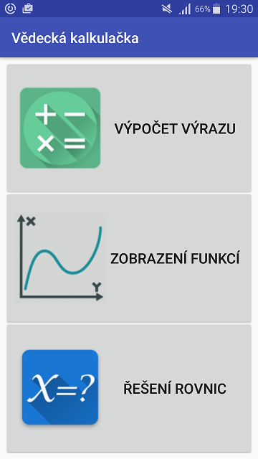
Sekce pro výpočet výrazů:

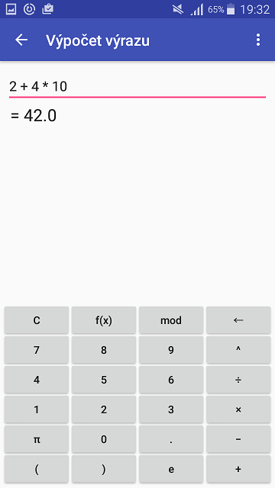
Sekce pro zobrazení funkcí:

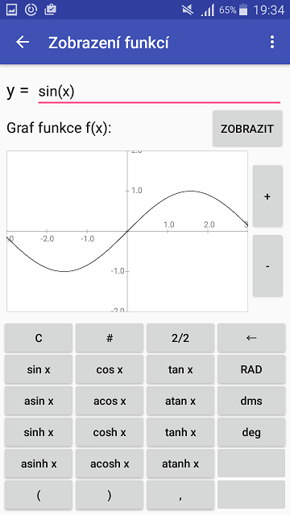
Sekce pro řešení rovnic:

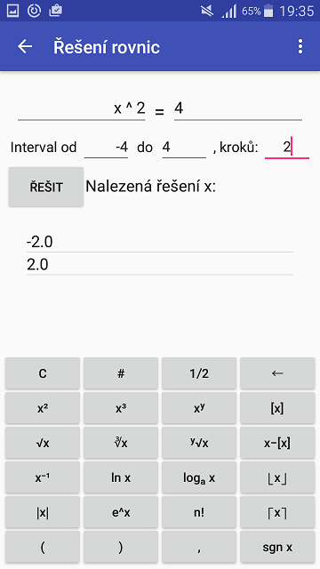

Řešené problémy
Během vytváření aplikace bylo nutné čelit několika ne zcela triviálním problémům s realizací numerických metod výpočtů a ovládání prvků grafického uživatelského rozhraní.

Výpočty
Úprava řetězce výrazu pro zpracování a vyhodnocení:
Matematické výrazy je možné zadávat rozdílnými způsoby – s mezerami nebo bez nich, s velkými nebo malými písmeny (u názvů funkcí), lze vynechávat operátory násobení mezi čísly a závorkami apod. Je vhodné tyto rozdíly odstranit pro zjednodušení dalšího zpracování. Z tohoto důvodu jsou zadané řetězcové reprezentace matematických výrazů předzpracovány. Předzpracování se skládá z několika jednoduchých kroků:
- převod velkých písmen na malá
- odstranění bílých znaků
- přepis záporných znamének před závorkami na výraz násobení číslem 1
- doplnění operátorů násobení mezi číslem a závorkou nebo mezi závorkami
- odstranění přebytečných kladných znamének u hodnot nebo před závorkami
- přepis záporných znamének na symbol představující funkci „negace“ pro odlišení od operátoru odčítání

Ošetření singulárních bodů při vizualizaci průběhu funkce:
Při vykreslování průběhu matematické funkce metodou elementárních úseček nastává problém v singulárních bodech, kde funkce není definována – mezi sousedními body je vytvořena svislá „spojnice“.
Z tohoto důvodu je zabráněno zobrazení (barva úsečky v tomto místě je nastavena na průhlednou) v singulárních bodech, kde počáteční i koncový bod elementární úsečky mají stejnou souřadnici y. Řešení není dokonalé, neboť je problematické rozlišení mezi případy singulárních bodů a takových částí funkce, které se v grafu svým průběhem svislým čárám pouze podobají.

Identifikace rovnic s nulovým nebo nekonečným počtem řešení:
Při řešení rovnic je možné narazit na speciální případy, kdy zadaná rovnice nemá v prohledávaném intervalu žádné řešení, nebo jich je naopak nekonečný počet.
Detekce případu žádného řešení je triviální – rovnice na daném intervalu nemá řešení, pokud pro každý dílčí interval platí, že součin funkčních hodnot jeho mezí není záporný, tj. f(a)*f(b)>0.
Detekce nekonečně mnoha řešení je problematičtější – nelze ověřit nekonečný počet kořenů a zároveň je nutné odlišit situaci, kdy má funkce nekonečný počet kořenů od situace, kdy jich má pouze „větší počet“. Pravděpodobný nekonečný počet kořenů je detekován v případě, kdy ve všech dílčích intervalech jsou funkční hodnoty obou mezí velmi blízké nule (nižší než stanovená maximální odchylka ε od přesného jednoznačného řešení x). Řešení je samozřejmě pouze přibližné, a jeho spolehlivost je závislá na zvolených parametrech hledání řešení.

Ovládání grafických prvků
Současný posun, změna měřítka a centrování grafu pomocí dotyků na obrazovce:
Při implementaci posluchačů událostí nad ovládacími prvky byly zkoumány možnosti zachytávání více druhů gest současně – například přesunu po obrazovce po pohyb v grafu, multi-touch pro změnu měřítka a poklepání na obrazovce pro vycentrování grafu. Pro obtížnost implementace bylo nakonec zvoleno pouze odchytávání přesunu. Ke změně měřítka a centrování grafu slouží vyhrazená tlačítka.

Testování
Testování aplikace bylo prováděno pomocí emulátoru na virtuálním zařízení Nexus 5 API 23 a na reálném zařízení Samsung Galaxy S5 Mini s verzí Androidu 6.0.1.

Závěr
Podařilo se splnit všechny základní body zadání. V těchto bodech nebyly při testování aplikace odhaleny žádné chyby ve funkčnosti. Při testování na reálném zařízení nedocházelo k problémům se spouštěním. Zároveň byl běh aplikace o poznání rychlejší na reálném zařízení oproti emulátoru, což odpovídalo původním očekáváním. Zdrojový kód byl psán s ohledem na rozšiřitelnost a znovupoužitelnost některých komponent (např. pro zpracování a vyhodnocování výrazů) v jiných budoucích aplikacích. Samotná vytvořená vědecká kalkulačka poskytuje velké množství prostoru k rozšíření o další podporované matematické operace, např. numerické integrování výpočty s maticemi a další.

